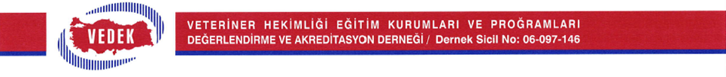
EK-2:
ANKARA ÜNİVERSİTESİ VETERİNER FAKÜLTESİ DEKANLIĞINA
Veteriner Hekimliği Eğitim Kurumları ve Programları Değerlendirme ve Akreditasyon Derneği değerlendirme takımı tarafından 12 – 16 Aralık 2022 tarihleri arasında gerçekleştirilen Değerlendirme Ziyareti sonrası hazırlanan Türkçe ve İngilizce Programlarının Rapor D’lerinde birincil ve ikincil yetersizlikler olduğu görülmüştür. Bunlar;

- Triaj ve hospitilizasyon ünitelerinde iyileştirmeler yapılmalı
- Nekropsi oranlarında iyileştirmeler yapılmalı
- Biyogüvenlik-atık yönetimi ve hayvan refahı konularında düzenli eğitim, denetleme ve geliştirme yapılmalı

Yukarıdaki değerlendirmeler göz önünde bulundurulduğunda, Ankara Üniversitesi Veteriner Fakültesi’ nin TVHEDS 3. Sürümü’ ne göre 30 Eylül 2029 tarihine kadar TAM AKREDİTASYONU’na oy birliği ile karar verilmiştir.

Dr. Mediha Eldem Sok. PK06120  No: 62 / 11 Kızılay / ANKARA | Tel : 0 312 430 43 32  Faks : 0 312 430 43 18 | E-posta : vedek@vedek.org.tr  Web : www.vedek.org.tr

